Faire de la peinture gonflante
Simplement avec de la farine, de l’eau, du sel, de la levure chimique et de la gouache : mettre le support (de préférence une feuille) au micro-ondes environ 15 secondes à 800 W, et voilà, le tour est joué ! Une expérience artistique, sensorielle et scientifique qui permettra à votre enfant d’observer le gonflement provoqué par la réaction chimique au contact de la chaleur, mais également de s’amuser à toucher cette matière flasque du bout de ses doigts.
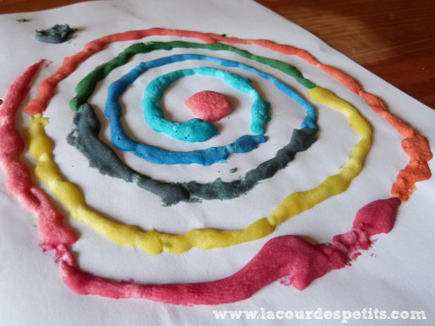

LE MATÉRIEL
Pour réaliser de la peinture gonflante maison, il vous faudra (pour 3 petits pots de peinture) :
- 3 cuillères à soupe de farine,
- 3 cuillères à soupe de sel fin,
- 5 à 6 cuillères à soupe d’eau,
- des colorants alimentaires ou de la peinture,
- 1 cuillère à café de levure
- un four micro-ondes.

COMMENT FAIRE
Tout d’abord, mélanger la farine, la levure et le sel dans un saladier, puis ajouter l’eau jusqu’à obtenir une pâte un peu épaisse, comme un yaourt brassé. Répartir cette pâte dans 3 petits pots.
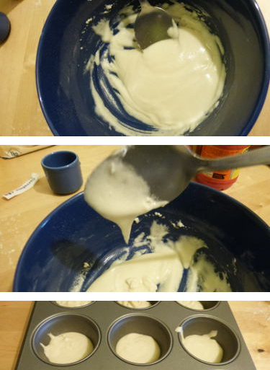
Ajouter ensuite la couleur, soit avec quelques gouttes de colorants alimentaires (3 gouttes par pot), soit avec un peu de gouache. Et bien mélanger.
Il n’y a plus qu’à peindre sur une feuille (avec des cotons-tiges par exemple) en laissant une bonne épaisseur pour que la peinture gonflante puisse… gonfler !
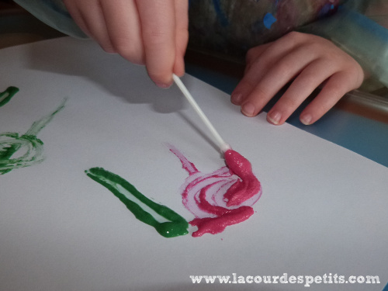
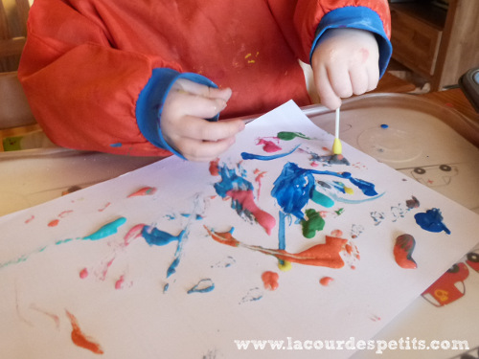
Une fois les œuvres peintes, il n’y a plus qu’à passer les feuilles, une par une, au four micro-ondes, environ 15 secondes à 800W - Attention à surveiller ce qui se passe dans votre micro-ondes pendant qu’il tourne, on ne sait jamais.
Amusez-vous bien !

